Genymotion官网：<https://www.genymotion.com/#!/>

# genymotion安装与配置

官网地址这个需要先注册，再登录，最后下载。下载最好下载带虚拟机的版本。下载后安装，图形化安装，不详解步骤。

genymotion虚拟网络必须是192.168.56.x如果你模拟器不能上网，先检查网络，启动genymotion后，点击Settings，选择ADB，配置sdk路径。不要用默认的。否则adb命令会一直报错。

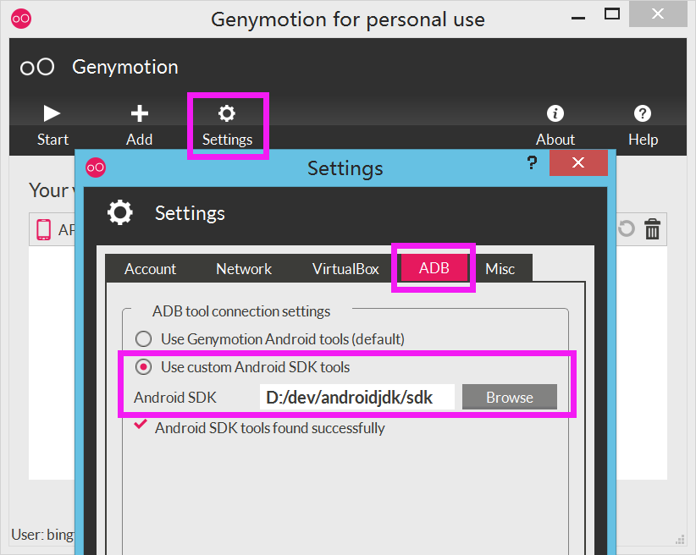

genymotion对部分上线新产品有版本保护。如果安装apk时报错：INSTALL_FAILED_CPU_ABI_INCOMPATI，

需要安装环境包中的Genymotion-ARM-Translation_v1.1.zip

# Android Studio 安装genymotion插件